TP1

Commandes exécuté | résultat | description
Create user nomutilisateur with superuser ; |  | 0
alter role nomutilisateur with encrypted password ‘motdepasse’ ; |  | donner un mot de passe a un utilisateur
create database nombase with owner nomutilisateur ; |  | 0
\q | 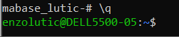 | quitter un utilisateur
exit | 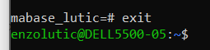 | quitter une base de données
\du | 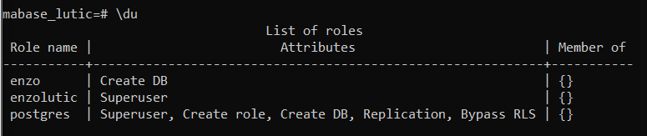 | Permet de voir les différents rôle.
\c nom_base | 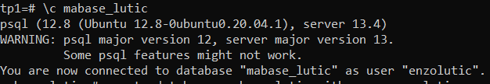 | 0
\d | 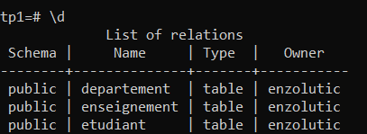 | 0
create table nomtable  (…) ; |  | 0
SELECT * FROM cnom_table ; | 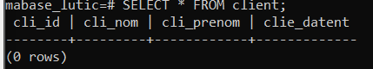 | 0
Insert into nom_table values(…) ; |  | 0
Show datestyle ; | 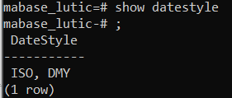 | 0
Delete from nom_table where condition ; | 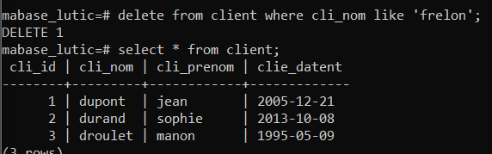 | 0
Alter table nom_table add constraint nom_contrainte primary key (nom_cle) ; |  | permet de crée une clé primaire
alter table nom_table add constraint nom_contrainte foreign key(nom_clé) reference nom_table2(nom_clé) ; | 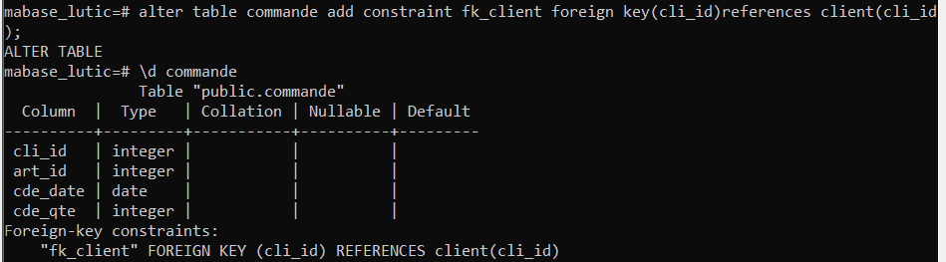 | Crée une clé etrangere dans une table
Alter table nom_table drop constraint nom_contrainte ; |  | Supprime une contrainte
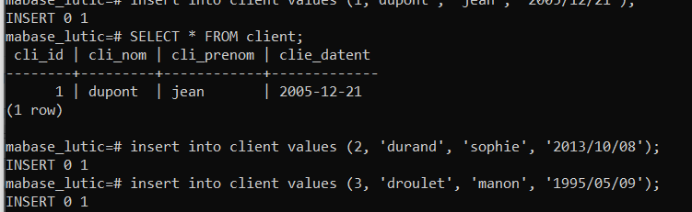

6)

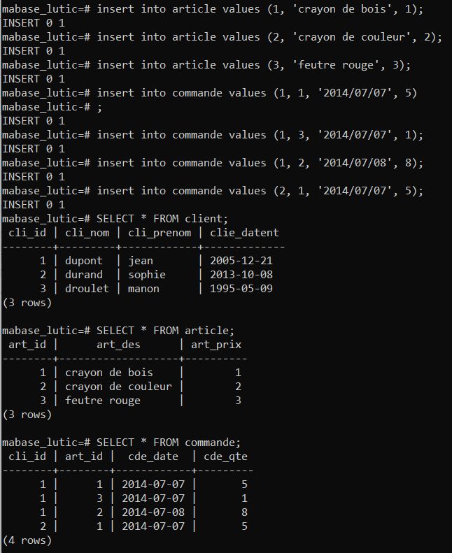

7) Il faut mettre le nom, prénom et la date entre ‘’ car c’est le format des types.

8) 9)
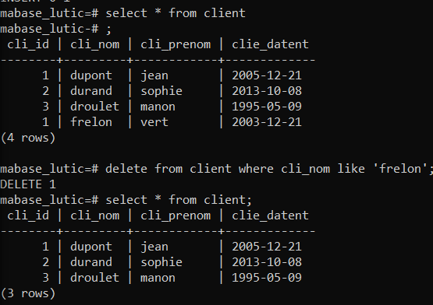

On constate que cela a bien supprimez la ligne de frelon comme demandez.

10)11)12)
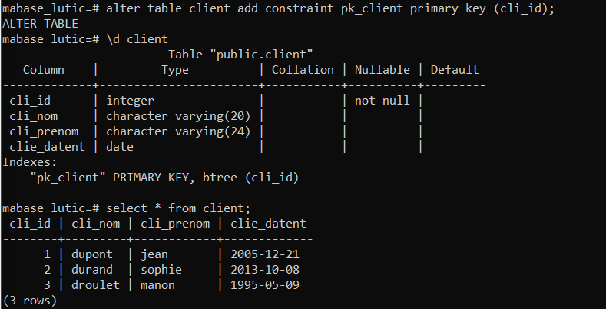
Maintenant cli_id est la clé primaire, donc c’est quelque chose d’unique dans la table.

13)
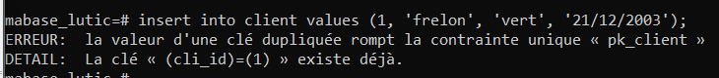
Cela produit une erreur car on essaye d’avoir deux 1 en clé primaire alors que cela doit être unique.
14)

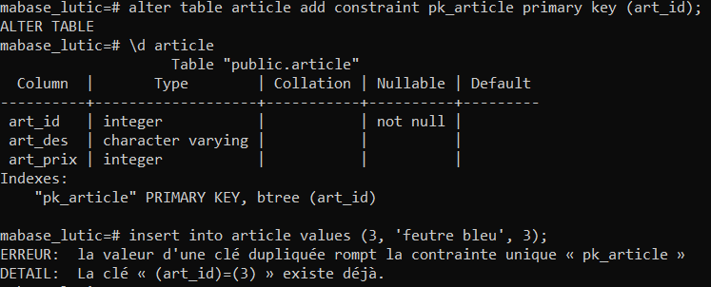
Cela fonctionne bien on peut voir que art_id est bien une clé primaire.

15)

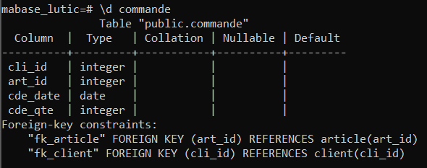

Cela à bien crée la clé étrangères.

16)
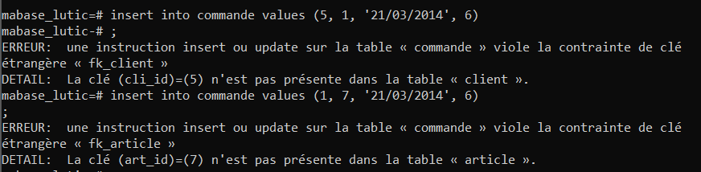
Cela renvoie des erreur car les clé étranges qui vont être ajouté (donc 5 et 1 pour le premier et 1 et 7 pour le second), il y a des élément qui ne sont pas existant dans d’autre table, il n’y a pas 5 en clé primaire de la table client et il n’y a pas 7 en clé primaire de la table articles.
17)
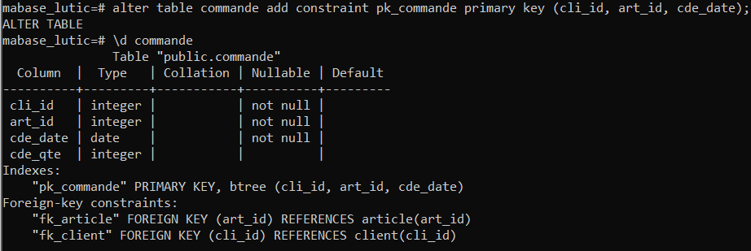
Cela fonctionne bien, la table commande a pour clé primaire cli_id, art_id et cde_date.

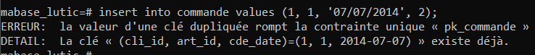
On ne peut pas car tout les clé sont pareil, il faut mettre l’heure qu’il sera a l’instant t pour que cela fonctionne.

À retenir :

Clé primaire : quelque chose d’unique dans une table( il peu avec plusieurs éléments pour une clé) et il n’y a que une clé par table.
Clés étrangères : quelque chose qui fait référence à une clé primaire d’une autre table, il peut en avoir plusieurs dans une table.

Lors de ces séances, j’ai appris à crée une base de données, a crée une table, a la remplir et aussi affiché son contenue. Nous avons aussi appris a implantez des clé primaire et étrangères mais aussi les commandes de base de postgresql.

